THỂ DỤC Khối 8

TUẦN 1 + 2 : CHỦ ĐỀ ĐỘI HÌNH ĐỘI NGŨ – BÀI THỂ DỤC LIÊN HOÀN

A. PHẦN MỞ ĐẦU
Khởi động :
+ Xoay các khớp : Cổ chân, cổ tay, gối, hông, vai.
+ Ép dọc, ép ngang.
B. PHẦN CƠ BẢN
1. ĐỘI HÌNH ĐỘI NGỦ:
Ôn tập:
. Động tác quay bên phải (trái)
a. Khẩu lệnh: “Bên phải(trái).... Quay”
Có dự lệnh “Bên phải”, động lệnh là “Quay”
b. Cách làm động tác: Khi dứt động lệnh “Quay” ta thực hiện 2 cử động:
+ Cử động 1: Thân trên vẫn giữ ngay ngắn, hai đầu gối thẳng tự nhiên, lấy gót bàn chân phải (trái) và mũi bàn chân trái (phải) làm trụ phối hợp với sức xoay của người quay toàn thân sang phải (trái) 90⁰, sức nặng toàn thân dồn vào chân phải (trái).
+ Cử động 2: Đưa chân trái(phải) lên thành tư thế đứng nghiêm.
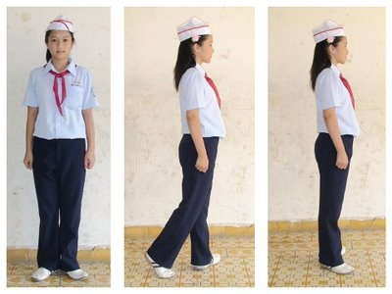
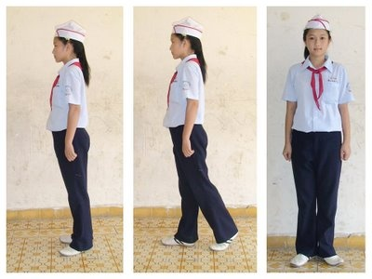
c.Chú ý: Khi quay người không chao đảo..

.Động tác đằng sau quay
a. Khẩu lệnh: "Đằng sau ... Quay”.
Có dự lệnh "Đằng sau”, động lệnh là “Quay”.
b. Cách làm động tác: Khi nghe dứt động lệnh “Quay”, thực hiện 2 cử động:
+ Cử động 1: Thân trên vẫn giữ ngay ngắn, hai dâu gối thẳng tự nhiên, lấy gót chân phải và mũi chân trái làm trụ phối hợp với sức xoay của người quay toàn thân sang phải về sau 180⁰, khi xoay sức nặng toàn thân dồn vào chân phải
+ Cử động 2: Đưa chân trái lên thành tư thế đứng nghiêm.
c. Chú ý: Khi quay tư thế phải vững vàng, hai tay không vung khi quay...
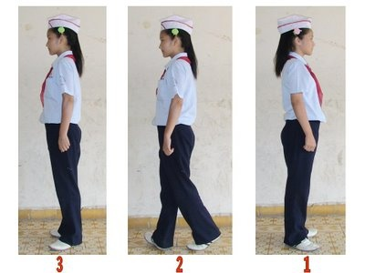

BIẾN ĐỔI ĐỘI HÌNH 0-2-4
- Khẩu lệnh: “ Từ trái sang phải, theo chu kỳ 0-2-4….. điểm số”
- “ Theo số đã điểm….. bước”
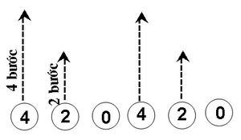

DẬM CHÂN TẠI CHỖ
- Khẩu lệnh "Dậm chân - dậm!", sau động lệnh "dậm!",
- Động tác : chân trái nhấc lên đặt xuống là nhịp một, đồng thời tay trái vung về phía trước, bàn tay cao trên thắt lưng, tay phải đánh thẳng về phía sau. Nhịp hai làm ngược lại, dậm chân theo nhịp hô hoặc còi, trống, nhưng không di chuyển vị trí, bàn chân cách mặt đất khoảng 20 cm. Khi đặt chân xuống đất, mũi chân đặt trước.
- Khẩu lệnh "Đứng lại - đứng!" (động lệnh "đứng!" rơi vào chân phải) học sinh dậm chân thêm một nhịp, kéo chân phải về tư thế nghiêm.

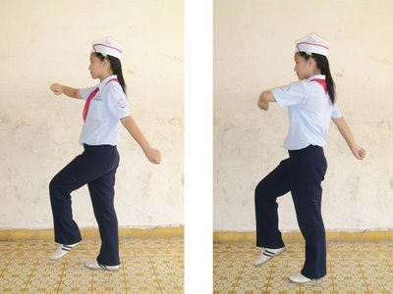

ĐI ĐỀU
- Khẩu lệnh "Đi đều - bước!", sau động lệnh "bước!",
- Động tác : bắt đầu bước bằng chân trái theo nhịp còi, trống hoặc lời hô, bước đều đặn, người thẳng, mắt nhìn thẳng. Đi đều khác dậm chân tại chỗ cơ bản ở bước chân di chuyển, gót chân xuống trước không đá hất chân về phía trước hoặc giật ra phía sau.
- Khẩu lệnh "Đứng lại - đứng!", động lệnh "đứng!" rơi vào chân phải, chân trái bước thêm một bước, rồi đưa chân phải lên, trở về tư thế đứng nghiêm.

2. BÀI THỂ DỤC LIÊN HOÀN:
Gồm 35 nhịp:
Học nhịp 1 đến nhịp 17




























